Die Sennheiser Gruppe zeigt Audio-Innovationen auf der ISE 2026
Doppelstand in Halle 3 bietet spannende Neuheiten aus den Bereichen Audiotechnologie, AV-Management und Kollaboration
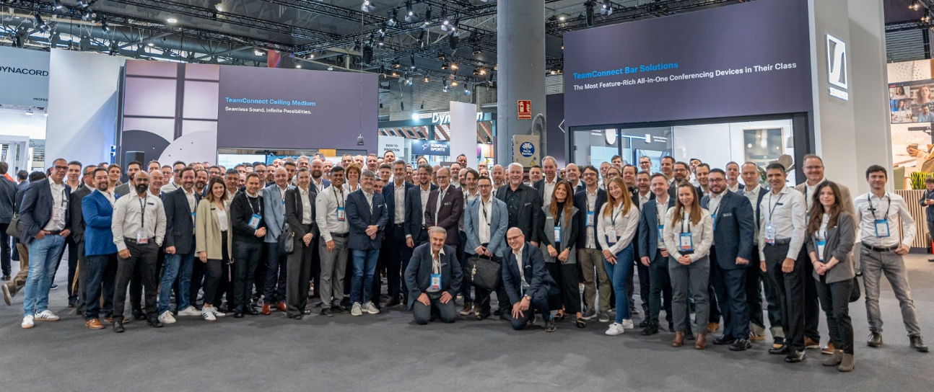
Wedemark/Berlin, 28. Januar 2026 — Auf der ISE 2026 präsentiert sich die Sennheiser-Gruppe auf einem Doppelstand (3B500 und 3B700), der zum Entdecken der Marken Sennheiser, Neumann.Berlin, AMBEO, Merging Technologies sowie des Partner-Unternehmens SoundBase einlädt. Der Stand bietet genug Platz für interaktives Erleben und einen Demo-Raum, in dem die neuesten Audio-Innovationen für Bildungs- und Unternehmensumgebungen sowie für Live -, Rundfunk- und Studioanwendungen vorgestellt werden.

Ein Stand, der zum Entdecken einlädt
Jeder Bereich des Messestands ist darauf ausgelegt, interessierte Messebesucher*innen zu inspirieren. Diese können hautnah erleben, wie sich die skalierbaren Audiolösungen von Sennheiser nahtlos in ganz unterschiedliche Anwendungsszenarien integrieren lassen. Von interaktiven Demos bis hin zu anschaulichen Produktvorführungen – der Stand regt zu spannenden Gesprächen mit Audio-Expert*innen an, die den Besucher*innen jede Innovation näherbringen.

Modernste Technologien live erleben
Sennheiser präsentiert seine neuesten Entwicklungen in den Bereichen:
- AV-Management – Vereinfachung von Arbeitsabläufen für IT- und AV-Teams durch cloudbasiertes Management
- Voice Lift-Technologie – Kristallklare Sprachübertragung in anspruchsvollen Umgebungen
- HF-Koordination und drahtlose Audiotechnik – Neue Maßstäbe für Zuverlässigkeit und Skalierbarkeit
- Immersive Audio – Neues Sounderlebnis für Audioprofis
Podiumsdiskussion mit Daniel Sennheiser
Zum Auftakt der Messe wird Daniel Sennheiser am ISE 2026 Investor Forum teilnehmen. Der Verwaltungsratsvorsitzende der Sennheiser-Gruppe wird Teil der Podiumsdiskussion „Reflections from the Money-side” sein, die am Dienstag, dem 3. Februar, um 10:30 Uhr in der Fira Barcelona Gran Via, Raum CC5.1, stattfindet. Die Podiumsteilnehmer*innen werden über die Chancen und Herausforderungen berichten, die ihnen als Investor*innen im Bereich Pro-AV begegnet sind. Die Podiumsdiskussion beleuchtet die Perspektiven unterschiedlicher Investor*innen aus den Bereichen Venture Capital, Private Equity und Unternehmen.

Business Communication-Lösungen
Im Business Communication-Bereich des Messestands präsentiert Sennheiser Lösungen, die die die Zusammenarbeit und das Lernen vereinfachen. Egal, ob es um die Gestaltung hybrider Lernumgebungen, die Verwaltung von AV-Systemen auf einem Campus oder die Integration von BYOD-Lösungen geht – Sennheiser bietet Tools, die Komplexität reduzieren. Ein Highlight ist der schallisolierte Demo-Raum, in dem Besucher*innen die TeamConnect Bars und die TeamConnect Ceiling-Lösungen näher kennenlernen können. Hier wird Sennheiser auch TruVoicelift in einer der anspruchsvollsten Audio-Umgebungen – dem Messegelände – vorführen und unter Beweis stellen, wie die Voice Lift-Technologie des Audiospezialisten auch hier ihre Stärken ausspielen kann.

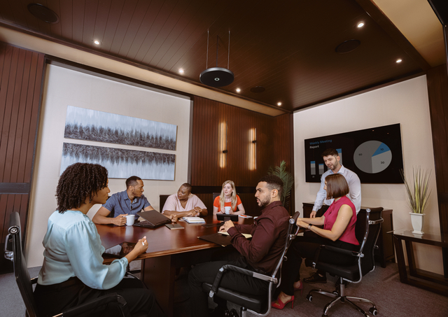

Interaktives Angebot
Messebesucher*innen können an der ISE26-Schnitzeljagd teilnehmen, einer interaktiven Challenge, die das Partner-Ökosystem von Sennheiser in den Mittelpunkt rückt. Durch das Scannen von QR-Codes und das Lösen kleiner Aufgaben können die Teilnehmer*innen exklusive Preise gewinnen – darunter die begehrten Socken mit Sennheiser Aufdruck. Gleichzeitig erfahren sie, wie Sennheiser mit seinen Partnern vernetzte, flexible Umgebungen schafft.

Vorstellung von DeviceHub: Eine neue Ära des AV-Managements
Auf der ISE 2026 wird Sennheiser DeviceHub vorstellen – eine sichere, cloudbasierte Plattform für IT- und AV-Manager*innen sowie Systemintegrator*innen. DeviceHub zentralisiert die Gerätesichtbarkeit und Fernsteuerung und optimiert so die Arbeitsabläufe in Unternehmen, Bildungseinrichtungen und anderen Organisationen. DeviceHub bietet Insights in Echtzeit, vereinfachtes Setup und einheitliche Steuerung. Nach einer erfolgreichen internen Beta-Phase wird DeviceHub auf der ISE nun erstmals der Öffentlichkeit vorgestellt.

Interessierte Besucher*innen können sich über die Funktionen von DeviceHub informieren und mit Produktexpert*innen darüber sprechen, wie er ihre AV- und IT-Abläufe verbessern kann.
Zunächst wird DeviceHub ausschließlich für TeamConnect Bar-Lösungen verfügbar sein. Im Laufe des Jahres 2026 wird die Kompatibilität auf weitere Geräte von Sennheiser ausgedehnt.

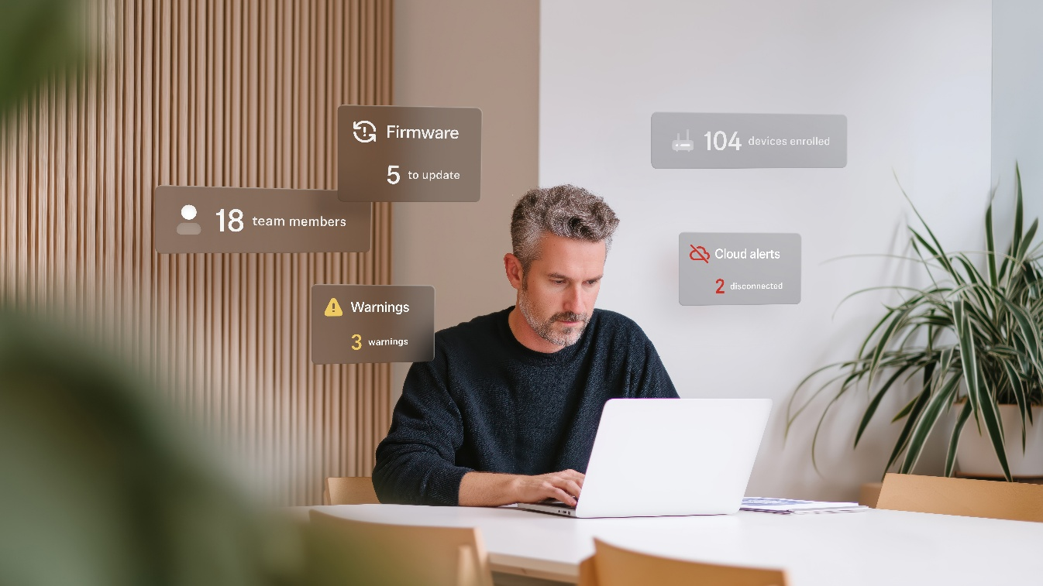
DeviceHub ist eine sichere, cloudbasierte Plattform, die speziell für IT- und AV-Manager*innen sowie Systemintegrator*innen entwickelt wurde.

Spectera Lab auf der ISE 2026
Spectera, das weltweit erste bidirektionale Breitband-Drahtlos-Ecosystem, entwickelt sich weiter. Das Spectera Lab gibt eine Preview auf die neuesten Funktionen. Besucher*innen der ISE können so zum Beispiel den SKM-Handsender mit Command-Adapter und die Basisstation ZMAN für SMPTE 2110-Broadcast-Workflows kennenlernen. Über die künftig verfügbare Spectera API wird außerdem die Integration in Multi-Vendor-Setups ermöglicht. Die Spectera-Expert*innen von Sennheiser werden vor Ort sein, um den Gästen einen tieferen Einblick in die Implementierung von WMAS durch Sennheiser und die vielen Vorteile zu vermitteln, die die Technologie für drahtlose Workflows mit sich bringt.

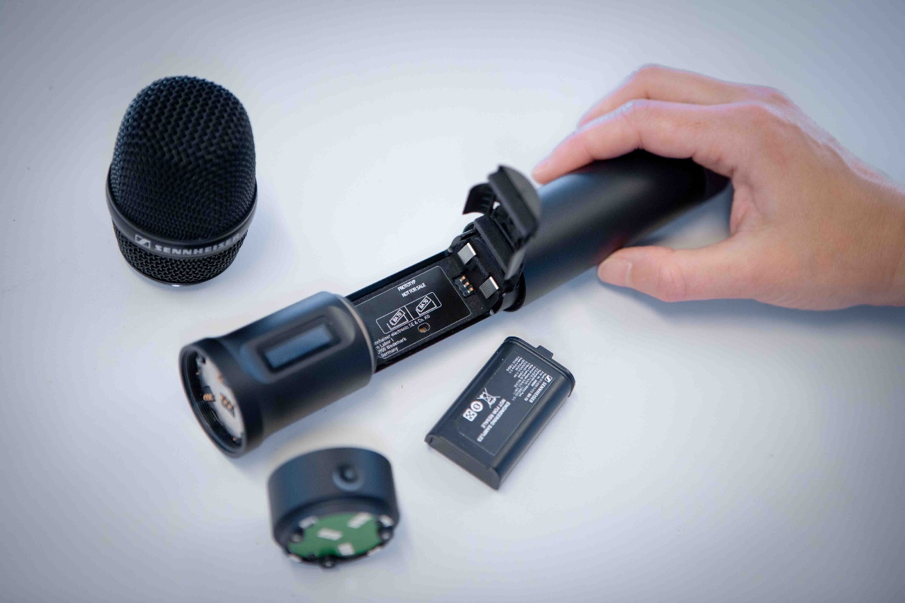
Der modulare Spectera-Handsender mit programmierbarem Command-Adapterring

SoundBase, das weltweit erste markenagnostische HF-Koordinationstool
Das Team von Sennheiser freut sich, SoundBase als Partner begrüßen zu dürfen und auf der ISE 2026 dessen App vorzustellen – die weltweit erste universtelle Software für das Management drahtloser Audiosysteme. Markenagnostische HF-Planung und kollaborative Workflows zählen zu den wichtigsten Merkmalen der SoundBase-App, die den Wechsel zwischen der Software verschiedener Hersteller bei der Frequenzkoordination eines drahtlosen Audiosystems überflüssig macht.

Die von den Audio-Experten Matt Dale und Donny Kuser entwickelte App lässt sich mit Geräten aller großen Hersteller verbinden und ermöglicht eine nahtlose Remote-Zusammenarbeit. Auf der ISE 2026 wird eine spannende Ergänzung zur kostenlosen Version der App vorgestellt.

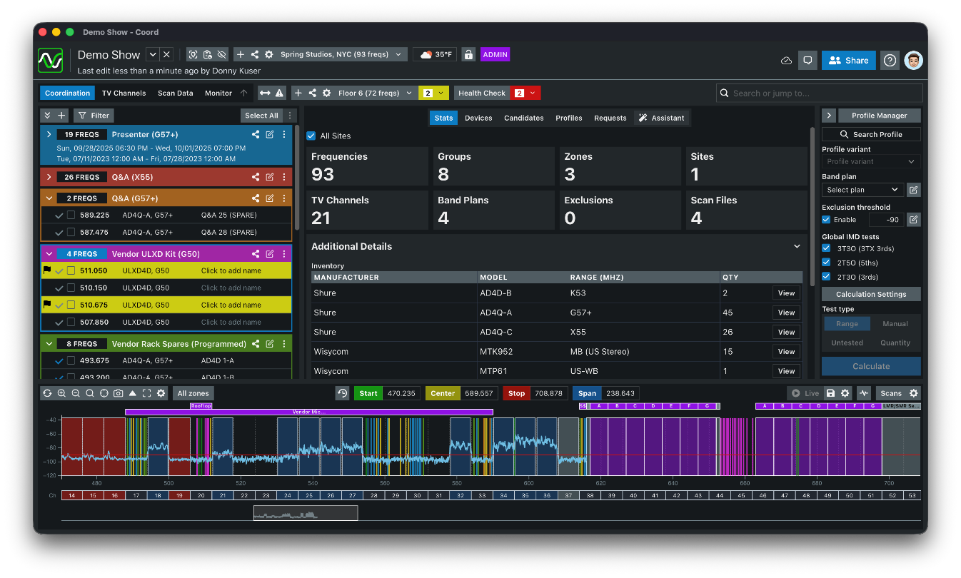
SoundBase funktioniert mit drahtlosen Systemen aller großen Hersteller und bietet Audioteams einen einzigen, zeiteffizienten Workflow.

Die End-to-End-Lösungen von Neumann für immersives Audio
Der Stand verfügt außerdem über einen immersiven Studiobereich von Neumann mit einem vollständigen 7.1.4-Setup, bestehend aus den Studiomonitoren KH 150 und KH 120 II sowie dem brandneuen Subwoofer KH 810 II mit Mehrkanal-Bassmanagement. Das immersive Setup wird über das High-End-Audio-Interface MT 48 von Neumann gesteuert, das nahtlos mit mehreren Merging Hapi MK III-Einheiten mit allen verfügbaren I/O-Erweiterungskarten gekoppelt ist. Die renommierte Pyramix 15- und Ovation 11-Software von Merging wird über ein MassCore-System laufen. Ebenfalls zu sehen sein wird das Anubis-Interface von Merging mit dem AMBEO Spatial Audio Plugin.

Ein weiteres Messe-Highlight von Neumann ist VIS – Virtual Immersive Studio, eine bahnbrechende App für die Apple Vision Pro. VIS dient als Bindeglied zwischen räumlichem Audio und räumlicher Datenverarbeitung und macht das immersive Mischen zu einem intuitiven Erlebnis. Nutzer*innen können Audioquellen im dreidimensionalen Raum sehen und per Handgeste anordnen. ISE-Besucher*innen sind dazu eingeladen, VIS selbst zu erleben und einen Blick in die Zukunft des immersiven Audios zu werfen. VIS kann zwar mit einer immersiven Lautsprecherkonfiguration verwendet werden, unterstützt aber auch RIME, das ebenfalls separat vorgestellt wird. RIME, kürzlich auf Version 1.5 aktualisiert, ist die Lösung von Neumann für atemberaubend realistisches immersives Monitoring mit den Kopfhörern NDH 20 und NDH 30.

Ebenfalls vorgestellt wird der berühmte binaurale Kopf KU 100 (auch bekannt als „Fritz“) von Neumann sowie eine Auswahl wiederaufgelegter Mikrofon-Ikonen wie das M 49 V und das U 67.

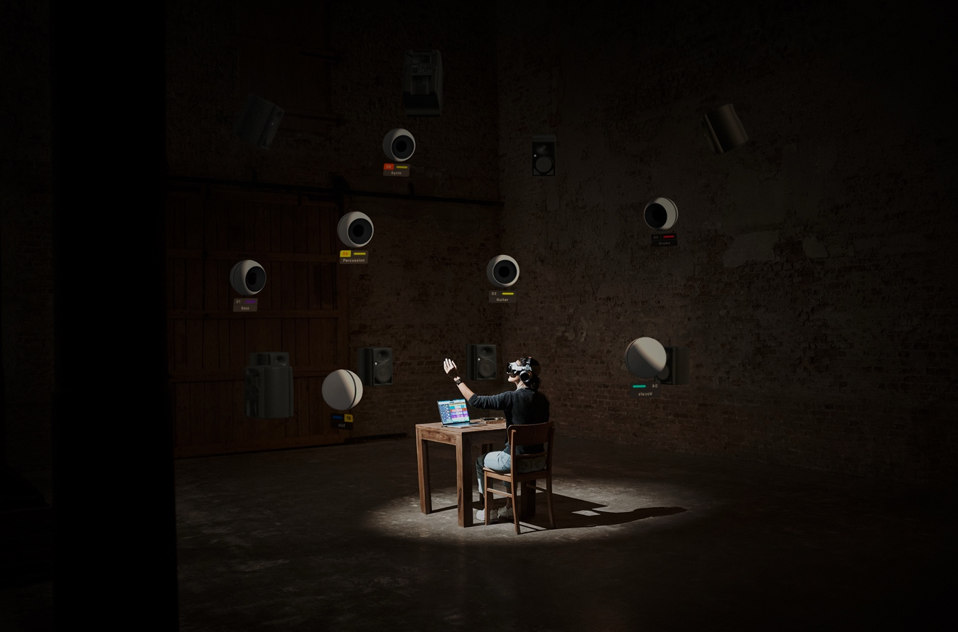
Die Zukunft des immersiven Audio-Mixings entdecken mit VIS – Virtual Immersive Studio von Neumann.

Hochauflösendes Bildmaterial zu dieser Pressemitteilung kann hier heruntergeladen werden.

[Ende]

Über die Sennheiser-Gruppe
Die Zukunft der Audio-Welt zu gestalten und einzigartige Klangerlebnisse für Kund*innen zu schaffen - das ist der Anspruch, der die Mitarbeitenden der Sennheiser-Gruppe weltweit eint. Das unabhängige Familienunternehmen Sennheiser, das in dritter Generation von Dr. Andreas Sennheiser geführt wird, wurde 1945 gegründet und ist heute einer der führenden Hersteller im Bereich professioneller Audiotechnik.

sennheiser.com | neumann.com | merging.com

Pressekontakt DACH
Jacqueline Gusmag
+49 (0) 5130 600 – 1540
jacqueline.gusmag@sennheiser.com

